ВЕРОЯТНОСТНОЕ МОДЕЛИРОВАНИЕ ТРЁХМЕРНЫХ СВОЙСТВ НЕФТЯНОГО ПЛАСТА МЕТОДОМ, ОСНОВАННЫМ НА СПЕКТРАЛЬНОМ АНАЛИЗЕ КАРОТАЖНЫХ ДИАГРАММ
Актуальность
В нефтяной индустрии существует задача построения пространственно распределенных свойств пласта с помощью интерполяции измерений на скважинах в межскважинное пространство. Один из подходов, решающий задачу интерполяции – геостатистический. Методы геостатистического моделирования развиваются и появляется вопрос, насколько корректно проводится интерполяция скважинных данных.
Цель
Оценка применимости метода вероятностного моделирования трёхмерных свойств нефтяного пласта методом, основанным на спектральном анализе каротажных диаграмм

Сравнение методов геостатистического моделирования:
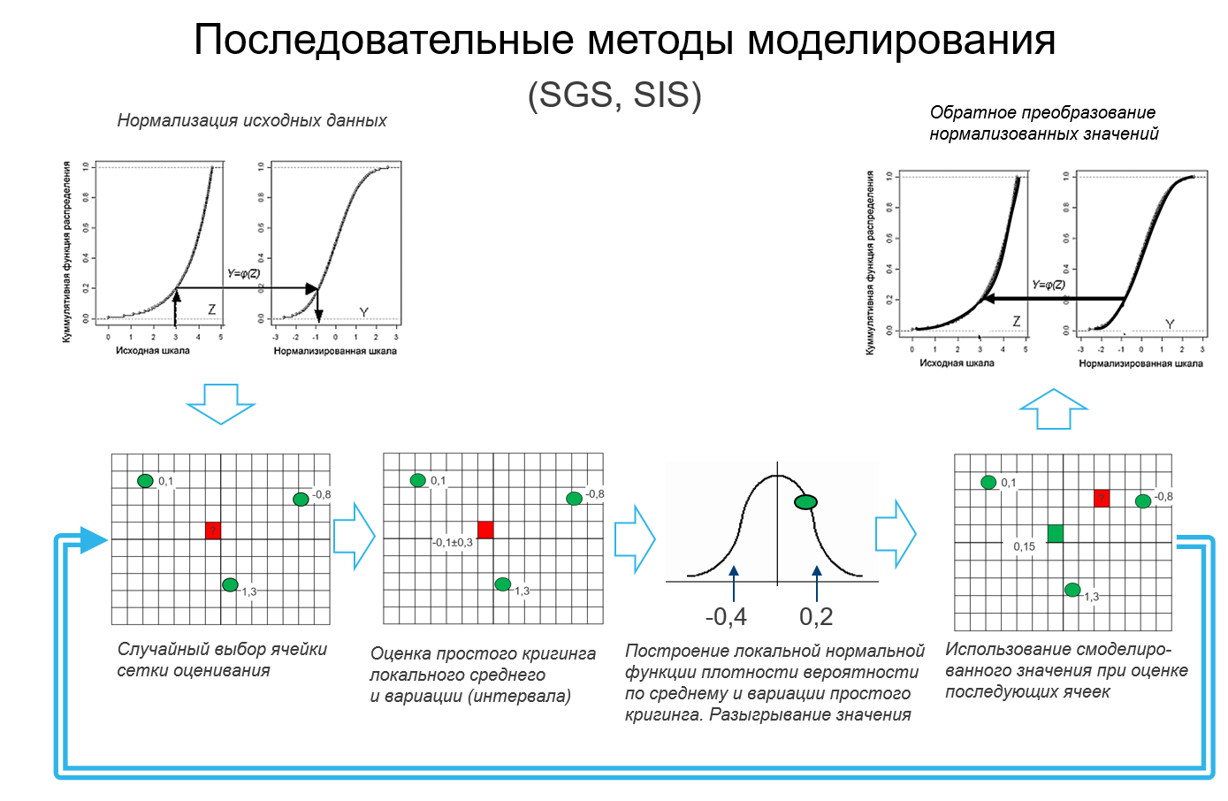
VS
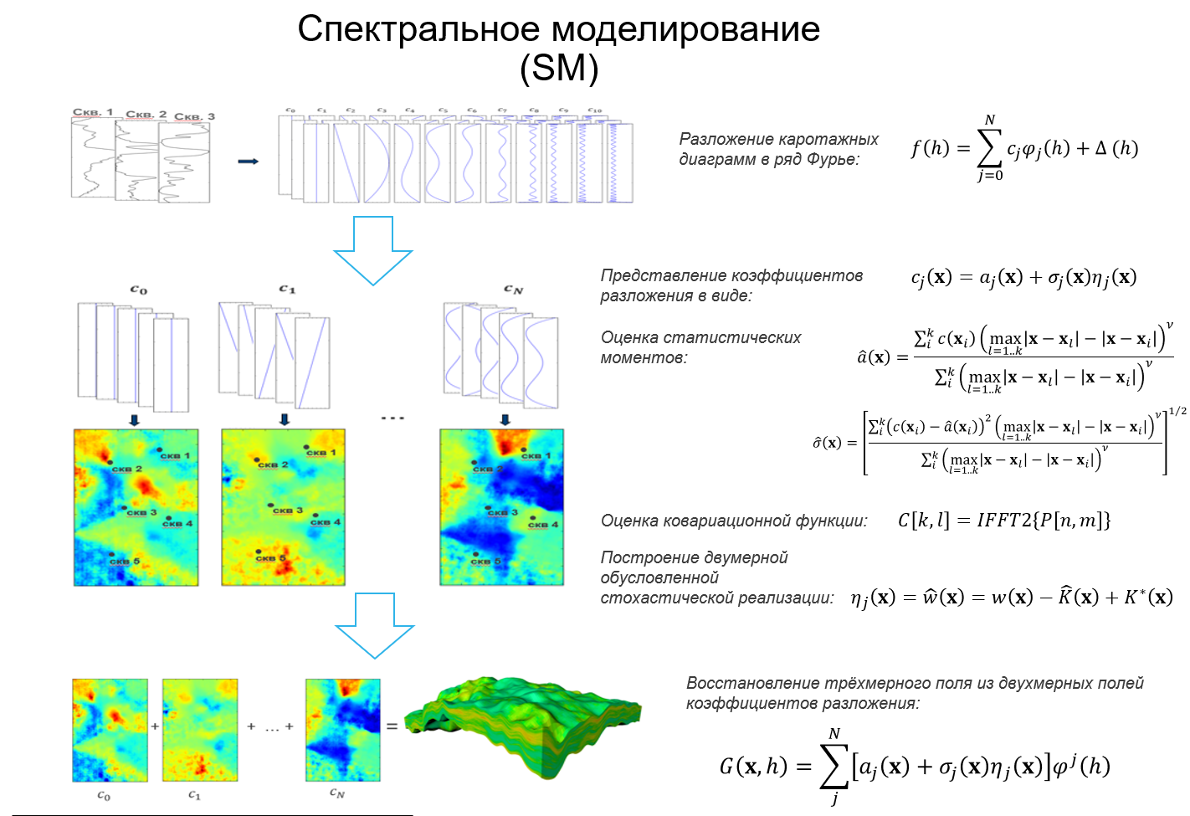
Результаты
Оценка моделирования непрерывного поля
Скважина (кросс-валидация) или группа скважин (метод «складного ножа») исключаются из процесса моделирования, после чего сравнивается прогнозное и реальное свойство на скважине.
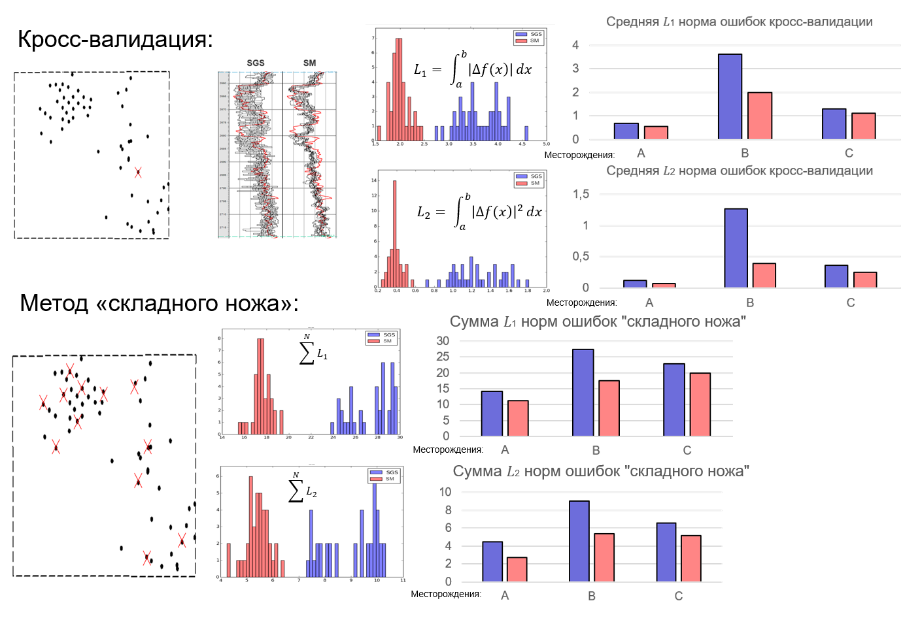
Для сеток большой размерности замечен рост производительности спектрального моделирования:
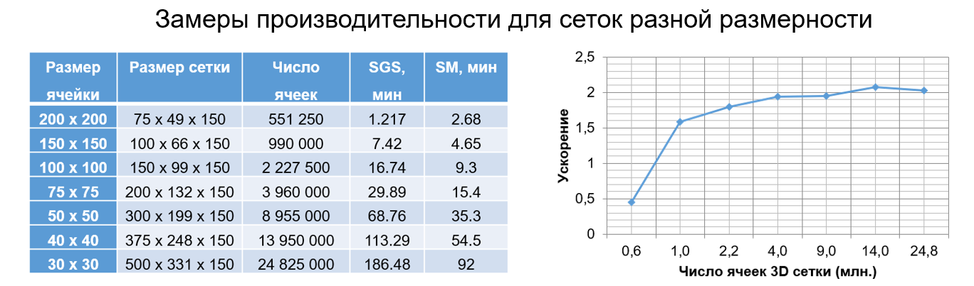В случае нестационарного по глубине разреза спектральное моделирование лучше воспроизводит пространственно-распространённые свойства пласта, сохраняя изменение дисперсии и среднего значения свойства на участках, не представленных скважинными данными:
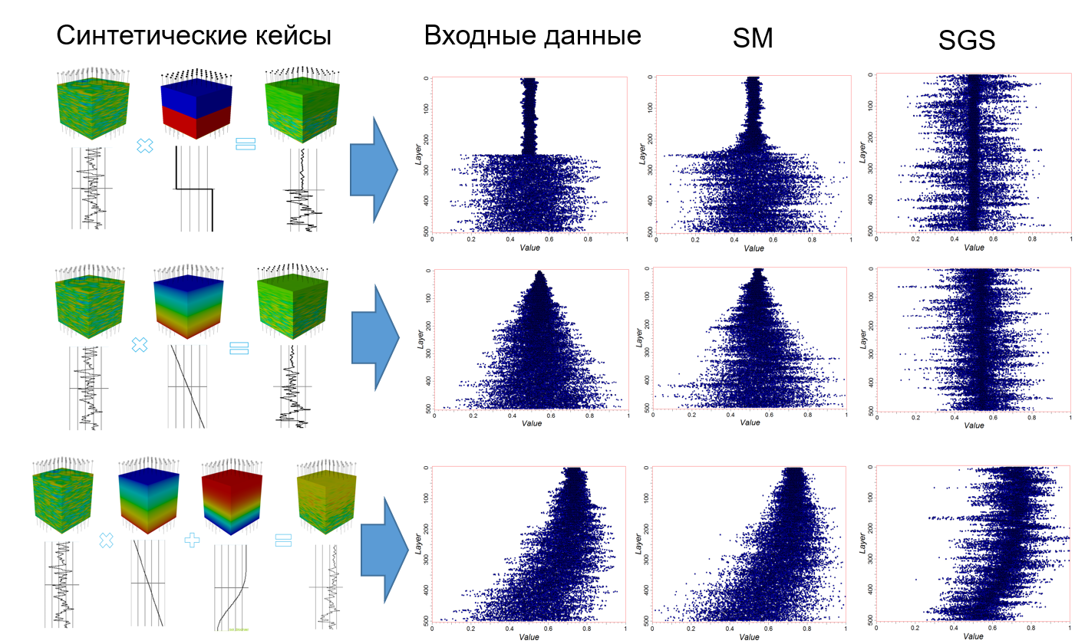
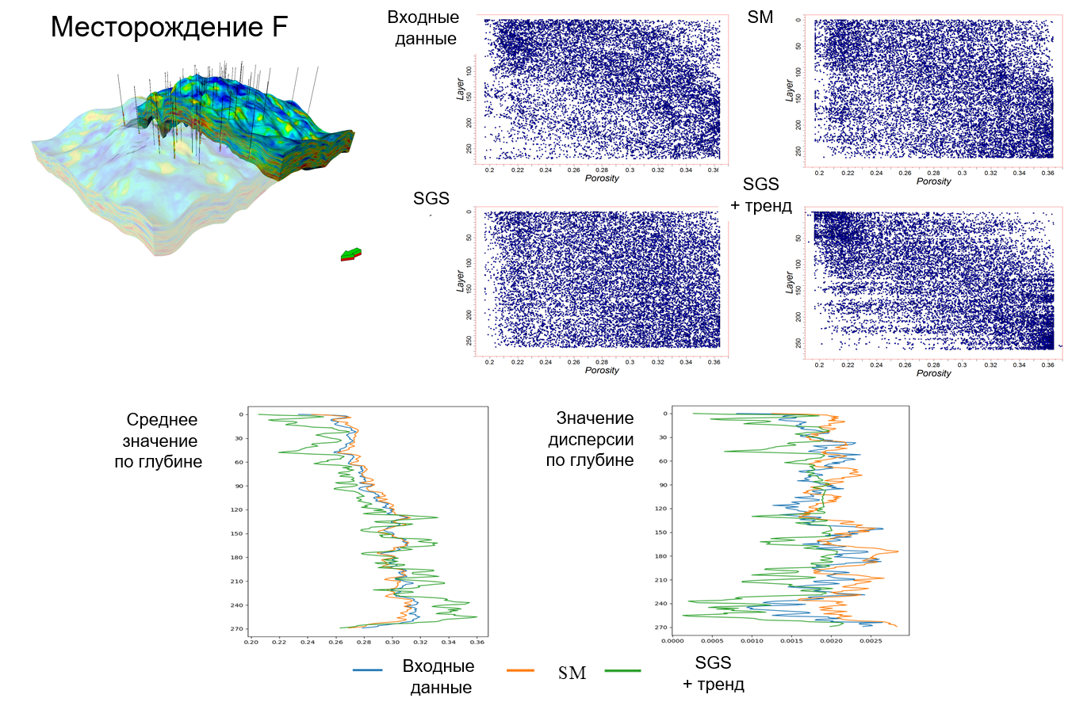

Моделирование дискретного поля (коллектор-неколлектор)

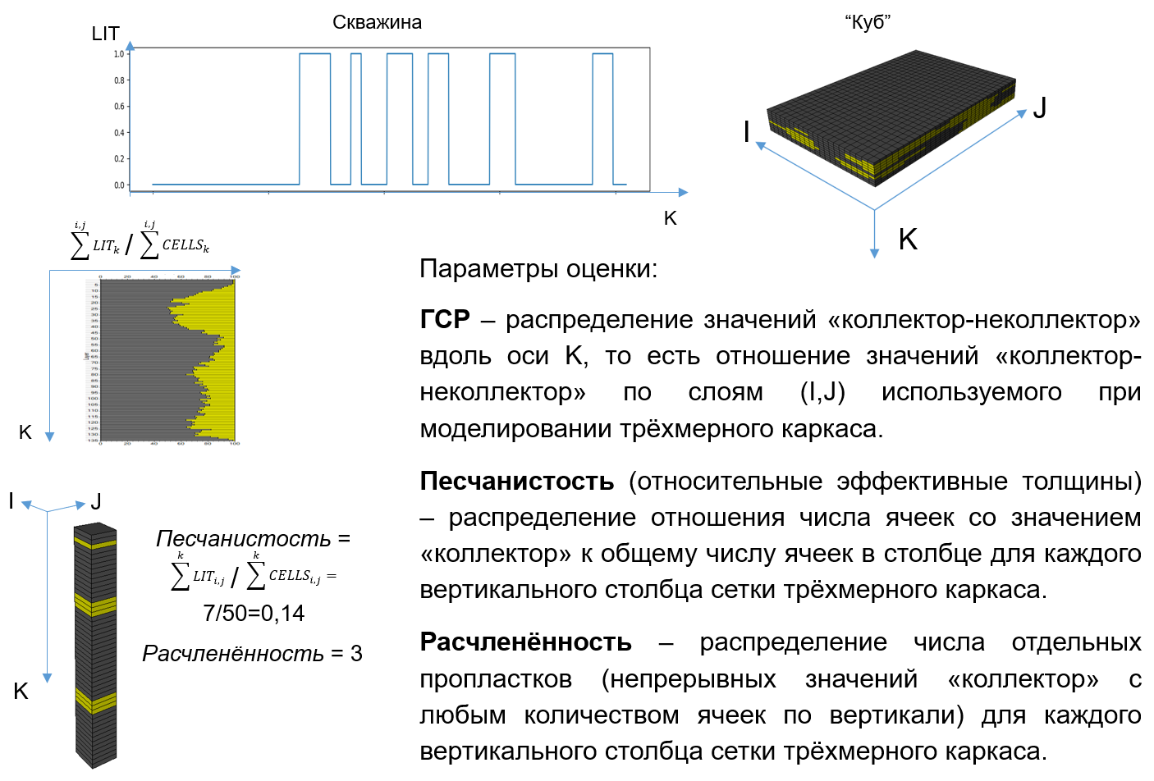
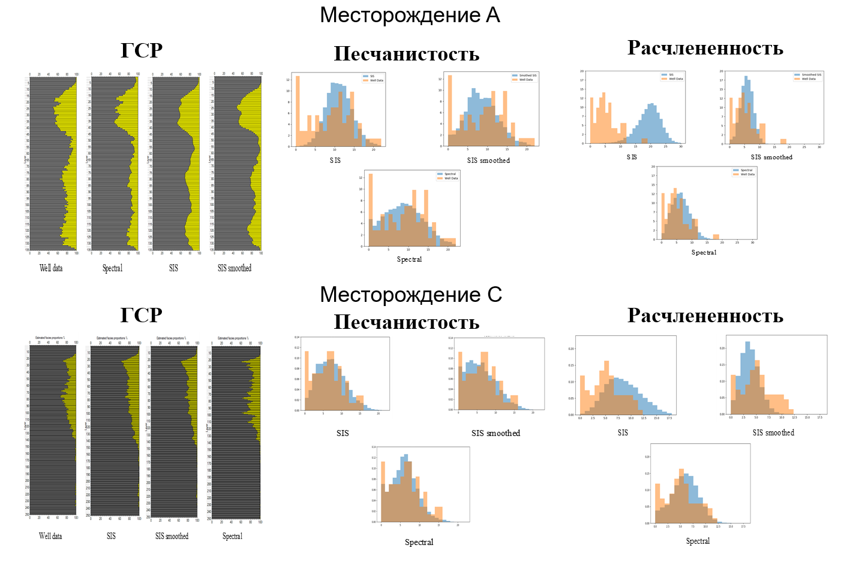
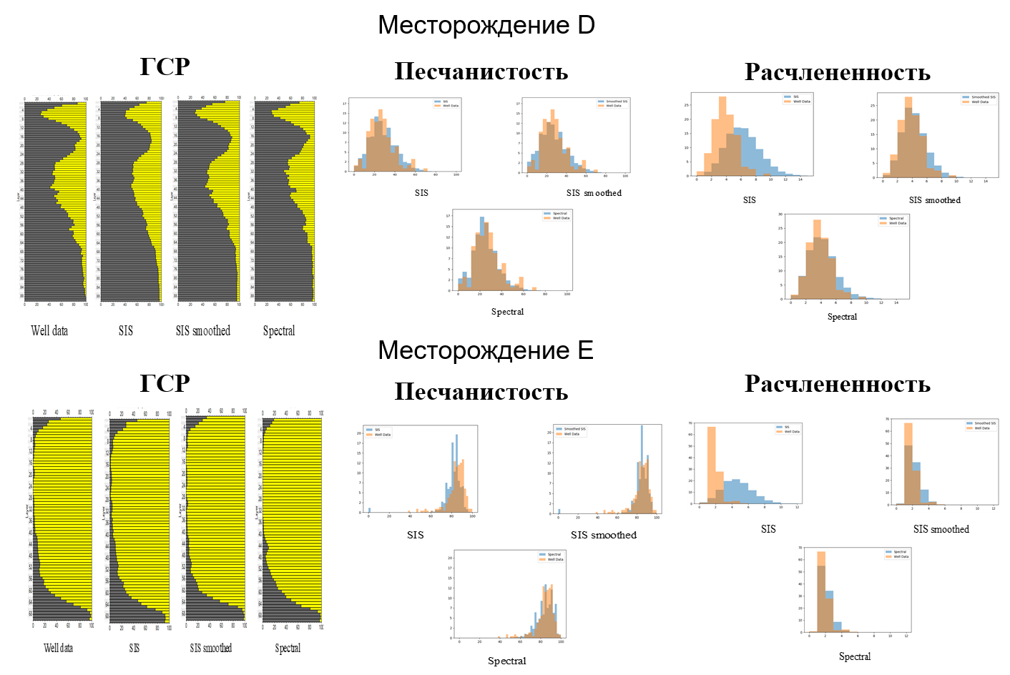

Выводы:
- Спектральноe геомоделирование значительно увеличивает достоверность геологической модели по сравнению с классическим методом последовательного гауссового моделирования (SGS)
- Разработанный на основе метода SM инструмент имеет преимущество перед SGS (в его имплементации в ПО Petrel) в производительности, требуя на моделях большей размерности до двух раз меньше времени на моделирование.
- Для определенных типов нестационарности пространственных данных, способных отражать конфигурацию реальных промысловых объектов (пластов), спектральное моделирование корректнее воспроизводит параметры входных данных и рекомендуется к применению в таких ситуациях.
- Спектральное моделирование дискретного свойства в комплексе лучше воспроизводит распределение значений параметров, связанных с кубом коллектора (расчленённости, геолого-статистического разреза, песчанистости) по сравнению с последовательным индикаторным моделированием (SIS).

